3-19
3-20
3-23（1）（2）
3-24 (1) (2-1,2-4,2-6)
3-26
3-27 (1) (3)
3-33
3-34 (1)

附加题：
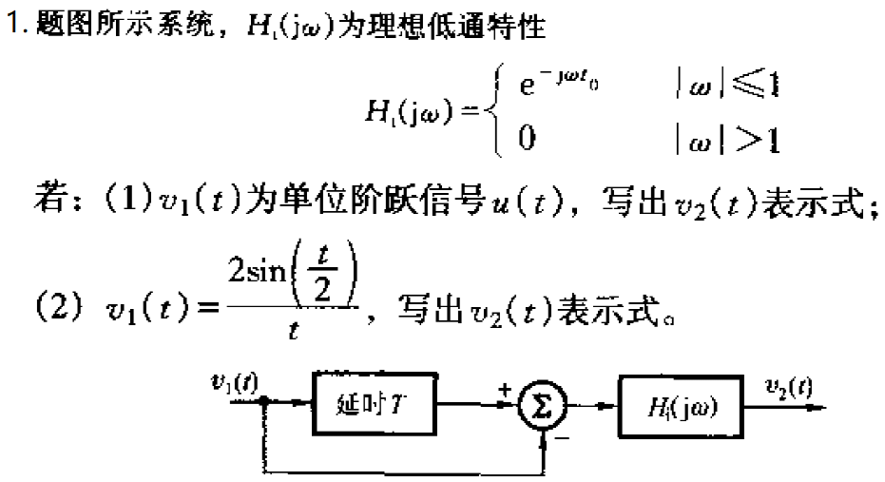

2 . （单边带调制）：假设信号$g(t)$的频谱为$G(ω)$, 如图1所示。信号$g(t)$经过调制后获得信号$f\left(t\right)=g(t)cos(ω_{0}t)$，$f\left(t\right)$的频谱$F(ω)$如图2所示。为了节省频带，我们可以只发送图2中的阴影部分，而把图2中白色部分设置为0，以节省频带。图2中阴影部分称为单边带。
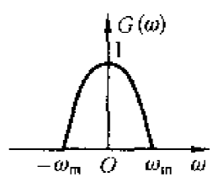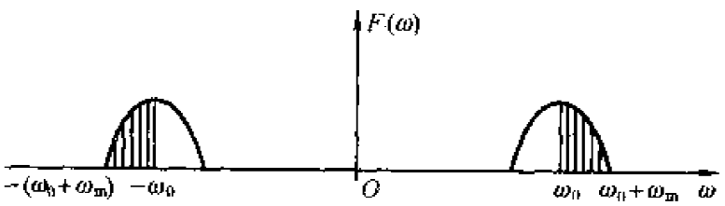
图1 图2

- 求证：图2阴影部分包含了原信号$g(t)$所有的信息。
- 求证： 图3的系统可以产生图2中的单边带信号$v\left(t\right)$，其中$H\left(jω\right)=-jsgn(ω)$。

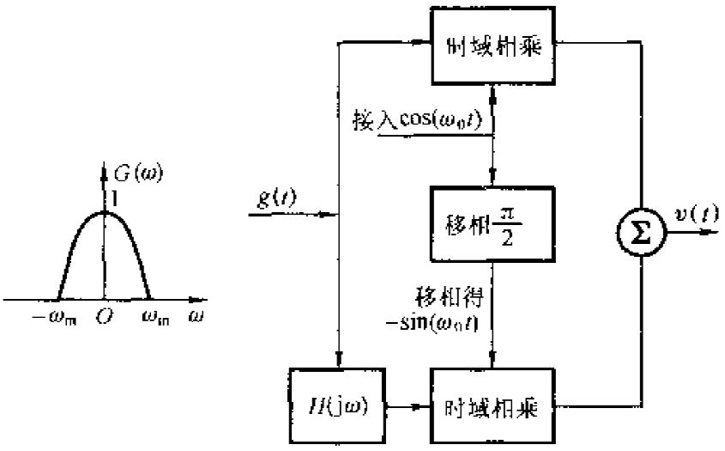
图3
- 单边带调制中需要用到滤波器$H\left(jω\right)=-jsgn(ω)$，求它的反变换时域信号$h(t)$ （提示：对偶性）。
- 请规划一个流程对单边带调制信号进行解调，即做一个类似于图3的图，从调制信号$v\left(t\right)$中恢复信号$g(t)$。

